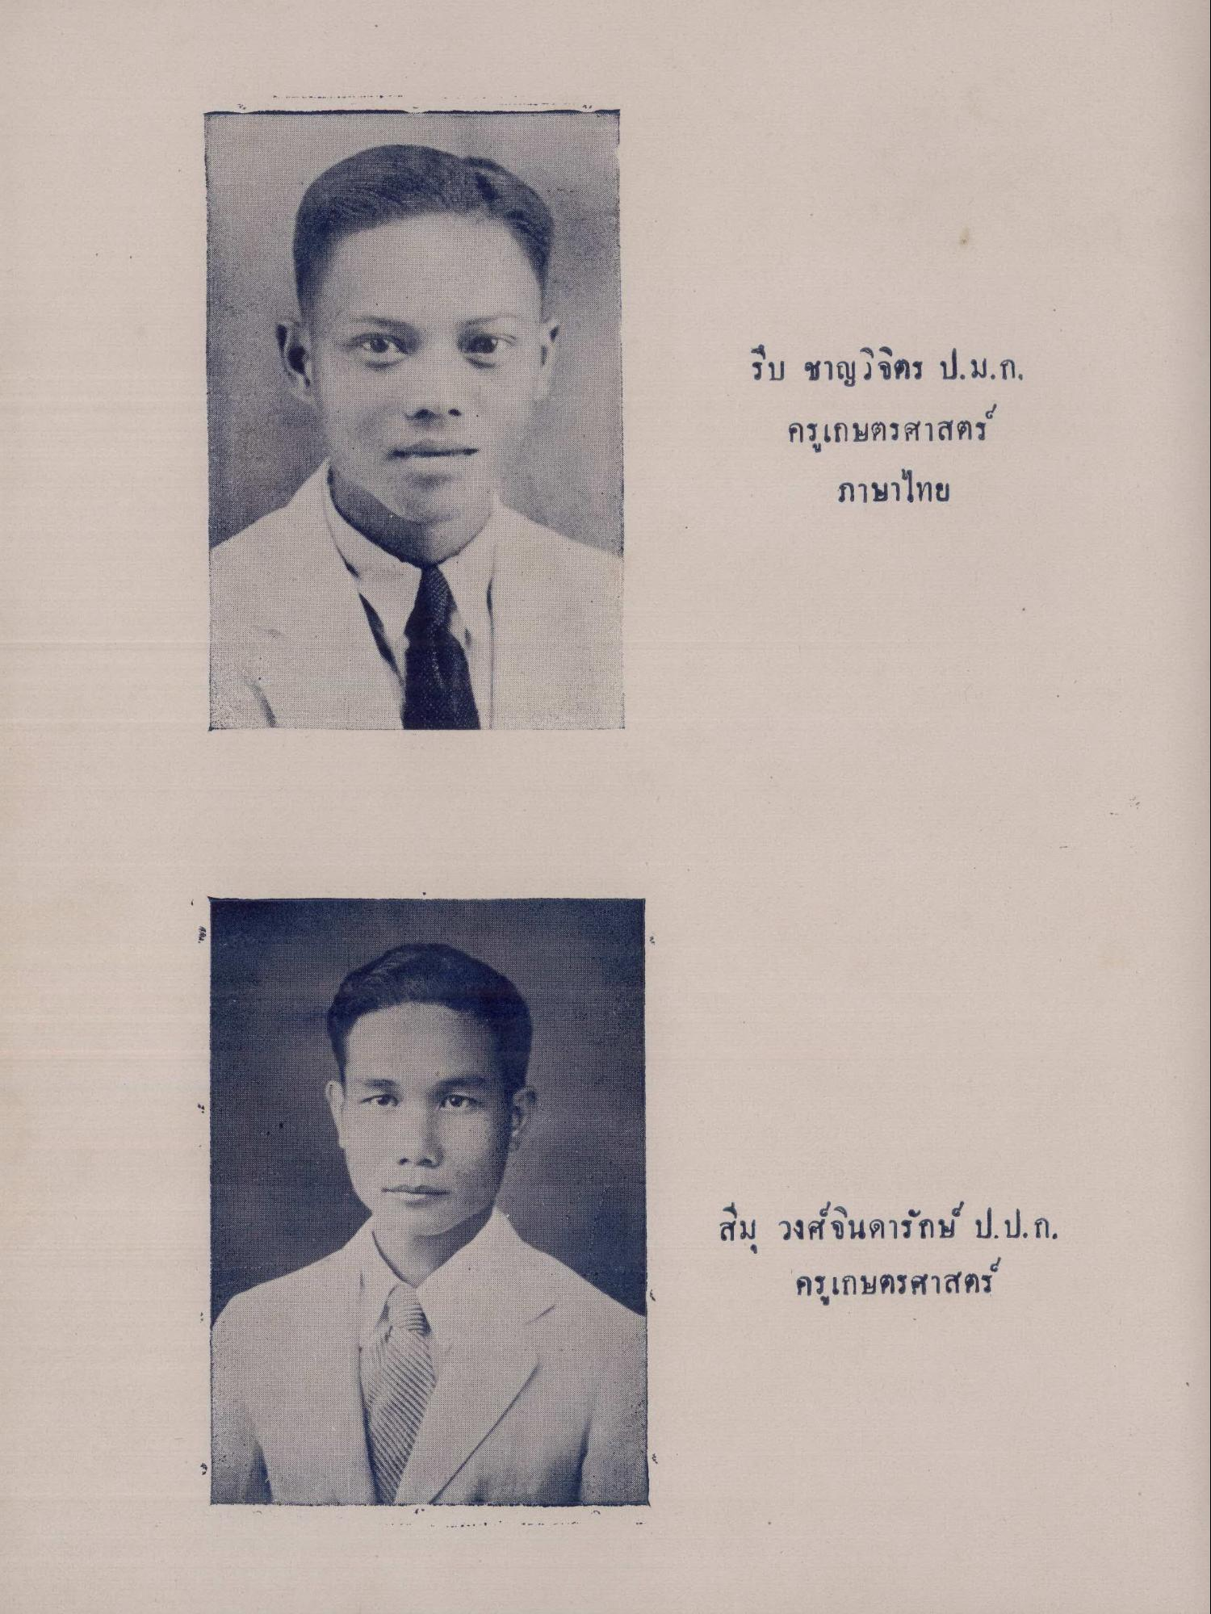
รีบ ชาญวิจิตร ป. ม.ก. ครูเกษตรศาสตร์
ภาษาไทย
สม วงศ์จินดารักษ์ ป.ป.ก.
ครูเกษตรศาสตร์

